
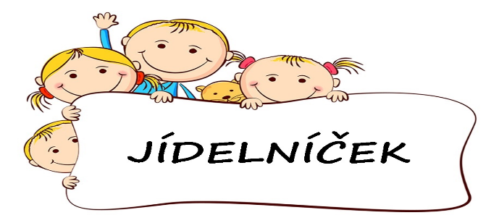



Jídelníček 7.9. – 11.9.2026

PONDĚLÍ
PŘESNÍDÁVKA: chléb, tvarohová pom. s kapii, mléko, jablko (A:1)
POLÉVKA: květáková, (A:1,3,7)
OBĚD: boloňské špagety, džus (A:1)
SVAČINKA: veka, zeleninová pomazánka, kedluben, čaj (A:1,3,7,9)
ÚTERÝ
PŘESNÍDÁVKA: chléb, pomazánka mlsný ovčák, hroz. víno, švédský čaj (A:1,7)
POLÉVKA: jahelná (A:1,9)
OBĚD: bramborová kaše, sekaná, míchaný salát, čaj (A:1,3,7)
SVAČINKA: pletýnka, pažitková pomazánka, okurek, čaj (A:1,7)
STŘEDA
PŘESNÍDÁVKA: obilné kuličky, mléko, mléko (A:1,7)
POLÉVKA: bramborová (A:1,9)
OBĚD: knedlík, krůtí guláš, džus (A:1,7)
SVAČINKA: chléb, pomazánka z ryb v tomatě, paprika, čaj (A:1,3,7)
ČTVRTEK
PŘESNÍDÁVKA: žitný chléb, krtečkova pomazánka, káva, pomeranč (A:1,7,9)
POLÉVKA: kmínová s vejci (A:1,3,9)
OBĚD: hrachová kaše, vepřová pečeně, salát z kys. zelí, čaj (A:1)
SVAČINKA: sójový rohlík, žervé, cherry rajče, čaj (A:1,7)

PÁTEK
PŘESNÍDÁVKA: chléb, masová pomazánka, pór, čaj s mlékem (A:1)
POLÉVKA: zeleninová (A:1,9)
OBĚD: rýže, drůbeží játra na cibulce, přízdoba, mošt (A:1)

SVAČINKA: fitnesska, bluma, čaj (A:1)
V průběhu celého dne je pitný režim. Denně ovoce a zelenina.
Pokrmy jsou určeny k okamžité spotřebě.

Výčet alergenů u vedoucí školní jídelny. Změna jídelníčku vyhrazena.
KUCHAŘKA: Ivana Gitterová VEDOUCÍ ŠJ: Eva Blokšová

